Compte rendu d’activité intermédiaire

– Début du semestre 4 (03/03/2023) --



**Lucas LEVEQUE, Berachem MARKRIA & Joshua LEMOINE**

03/03/2023

BUT2 Informatique

# Introduction :

La première partie du projet est terminée. Le backend de notre site est terminé. Il est donc maintenant l’heure de s'intéresser au frontEnd.

Les attendus de cette seconde partie sont simple à résumer :

* Développement d’un site web utilisant la technologie REACT.
* Mise en place d’un chat efficace

Étant encore au début de l’apprentissage pratique et théorique du REACT et du NodeJS (utilisé pour le chat), le mot d’ordre actuel est la préparation. Il faut tout mettre en place pour que le développement frontEnd puisse se passer sans accroc.

Afin d’atteindre cet objectif nous essayons d’utiliser tous les outils agiles à notre disposition. Vous pourrez voir dans ce rapport quatre axes de préparation :

* La préparation de la Backlog
* Le passage du backend en API
* La création de la maquette du site web
* La découverte autodidacte du REACT.

# Enrichissement des outils de gestion de projet : Backlog

Lors de notre Semestre 3, nous avions opté pour l'utilisation de Kanban en tant qu'outil de gestion de projet. Bien que cette méthode nous ait permis d'avancer efficacement dans notre travail, nous avons rapidement réalisé qu'elle ne suffisait pas à elle seule à assurer la clarté et la précision de nos tâches.

En effet, sans une backlog détaillée pour décrire chaque scénario du projet, nous avions rencontré des ambiguïtés et des confusions lors du développement. Il était souvent difficile de savoir précisément ce qui était attendu de nous et de comprendre les priorités de chaque tâche.

C'est pourquoi, pour notre Semestre 4, nous avons décidé de réaliser une backlog complète. Nous avons commencé à la mettre en place et nous continuons à l'enrichir au fur et à mesure que nous avançons dans notre travail. Cette approche nous permet de décrire chaque scénario de manière détaillée, en identifiant clairement les exigences et les priorités de chaque tâche. Grâce à cela, nous pouvons travailler de manière plus efficace et avec une meilleure compréhension de nos objectifs.

# Passage en API :

Lors de la première partie du projet se déroulant sur le semestre 3 nous avons fait un site web en html/css/php/javascript comme nous avions l’habitude de le faire. C'est-à-dire que nous avions une multitude de pages dans lesquelles nous retrouvions des fonctions php appelées à partir de bibliothèques php, ainsi que des appels à des scripts javascript. En résumé, tous les langages étaient mélangés dans chacune des pages. Cela n’est en soit pas un problème du moment que les différentes bibliothèques de fonction sont bien rangées et que le code est bien commenté.

Cependant, la consigne du second semestre nous demande de faire un site web d’une seule page (une SPA) basé sur du REACT. Cela pose donc deux problèmes. Le premier est qu’il est impossible de concaténer tout notre code en un seul fichier. Cela ne serait pas maintenable. Le deuxième problème est que REACT est basé sur du javascript, des appels php ne sont donc pas bienvenus. Au vu de ce contexte nous avons décidé de passer toutes nos fonctionnalités php sous forme d’API. C'est-à-dire que notre code javascript pourra appeler plusieurs fichiers php qui effectueront des opérations en backend et renverront, si besoin, des informations au code javascript.

Cela à plusieurs avantages. Premièrement une séparation nette entre code php et code javascript permet une meilleure vue d'ensemble du projet. Deuxièmement, ce type d’architecture permet de séparer la création du frontEnd et du backEnd de sorte que la modification de l’un n’impacte pas l’autre, tant que les informations d’entrée et de sortie ne changent pas de forme. En somme nous pouvons créer toutes les fonctionnalités que nous voulons elles seront facilement raccordables à notre frontEnd. Et cela est un avantage énorme puisque nous travaillons avec une technologie que nous ne connaissons pas, le React.

# Maquette :

Pour appréhender au mieux, le début de ce semestre 4, nous avons aussi choisi de mettre au propre la maquette de notre futur site. En effet, au début du semestre 3, nous avions réalisé une première maquette peu détaillée. Puis au long du semestre 3, au cours du développement du site et de la partie moteur de jeu, nous avions eu de nouvelles idées, qui ont donné lieu à tout autant de schémas rapides de maquettes potentielles pour des parties plus ou moins grandes du site.

Au début du semestre 4, nous avons donc décidé de reprendre les différentes maquettes pour ressortir une idée générale du site, que nous avons ensuite maquetté. Il a alors été décidé deux éléments importants pour toute la maquette. Dans un premier temps, tenir compte du fait que le site sera en page unique et développé en React, ce pourquoi nous avons choisi un style “En carré”/”En fenêtre” pour prendre en compte les limitations et points forts du React et en tirer profit. Deuxièmement, nous avons choisi de garder une idée que nous avions eu au semestre 3 en proposant un site avec un visuel coloré et plus enfantin, mais nous avons décidé d’ajouter la capacité de changer de visuel pour passer à un visuel plus réaliste.

Mode Cartoon

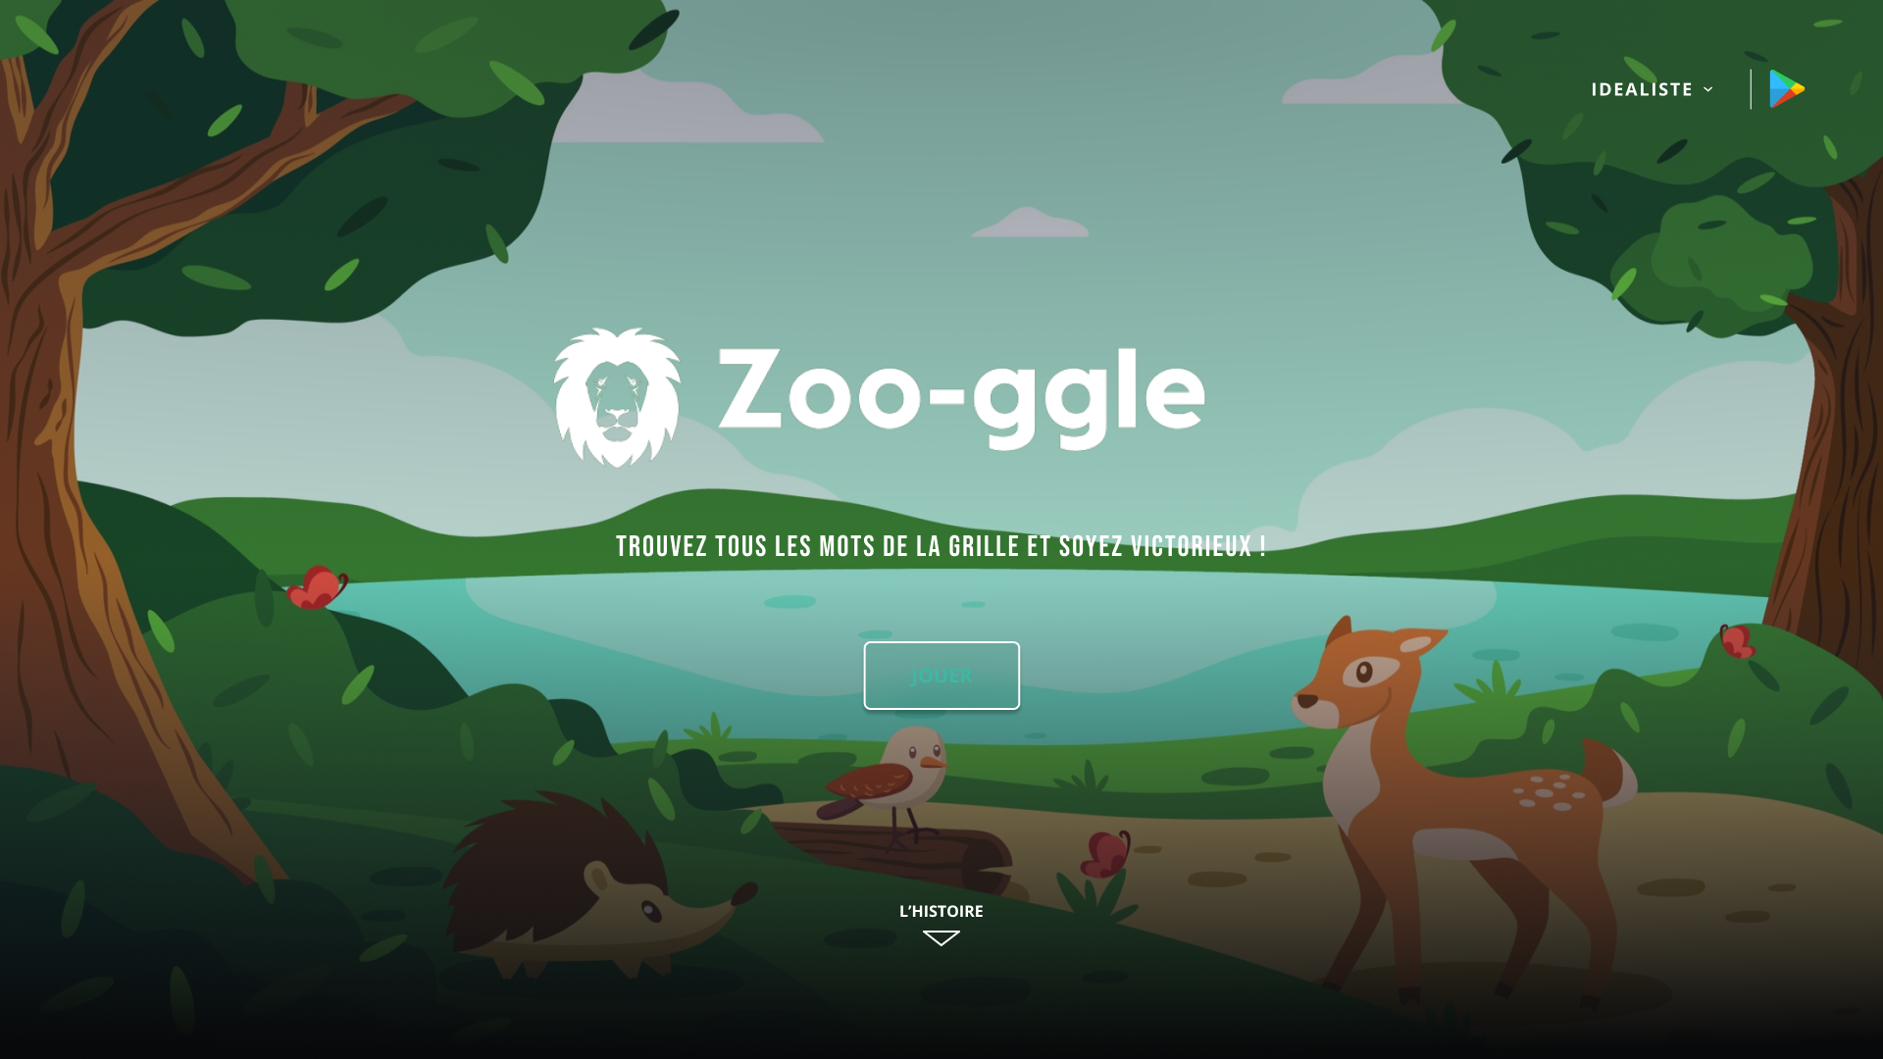

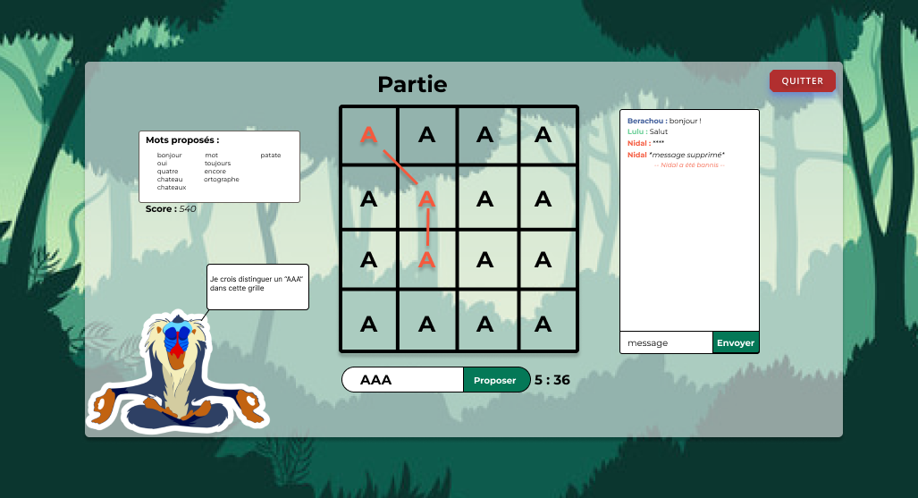

Mode Réaliste

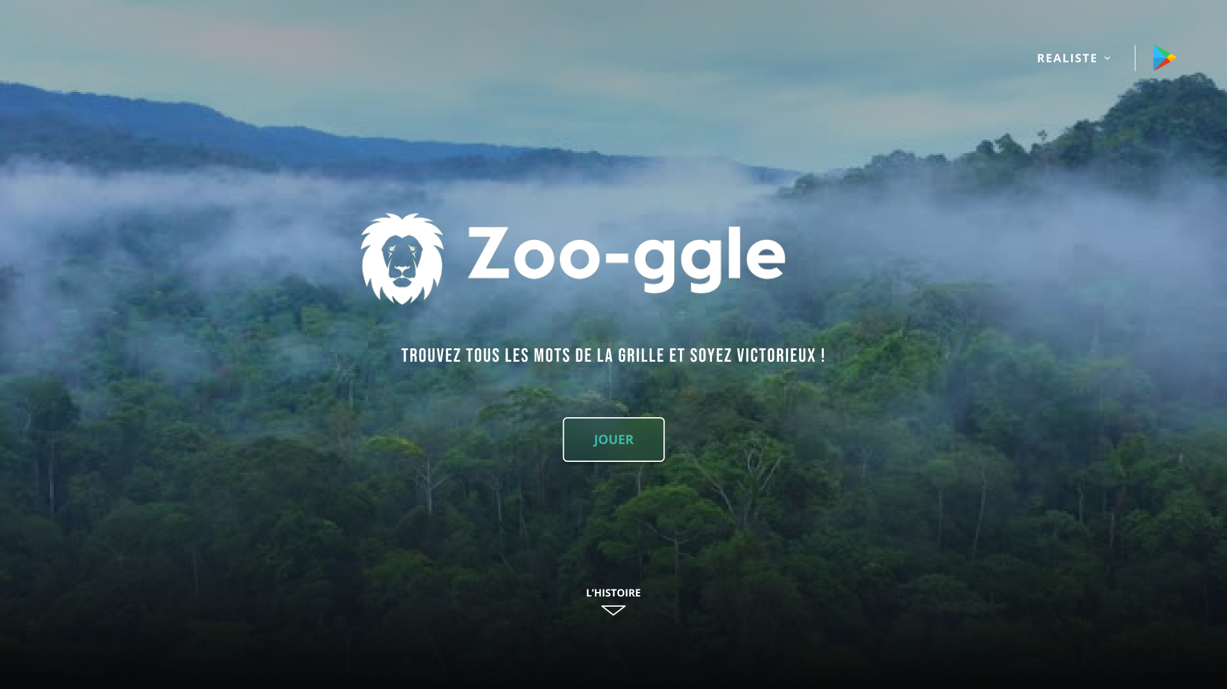

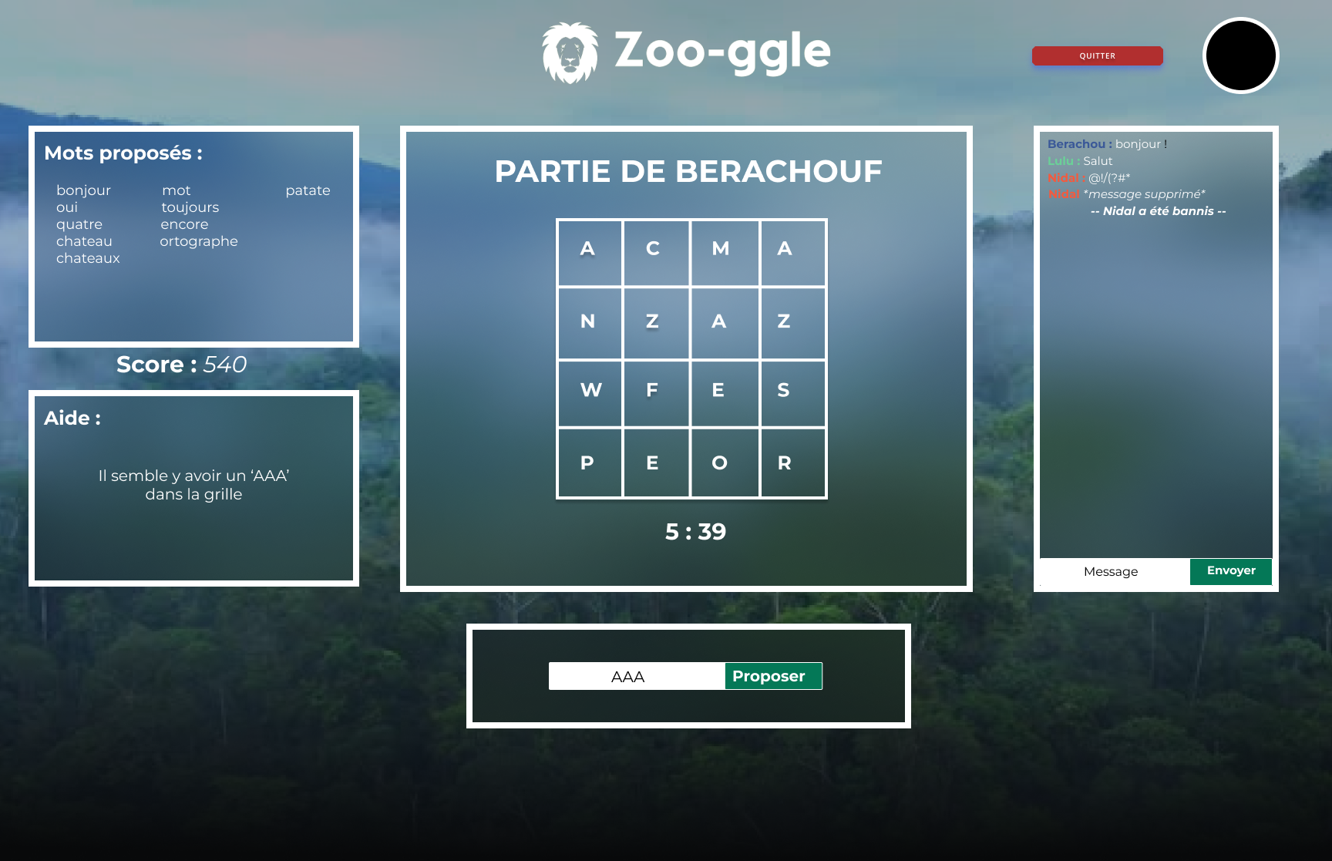

(Les images présentées ne sont qu’une partie de la maquette réalisée, cette maquette n’est pas gravée dans le marbre et certains détails sont encore susceptibles d’évoluer un peu entre aujourd’hui et le résultat final.)

# Découverte du react :

Enfin pour mieux nous préparer au semestre 4 et pour préparer au mieux le développement du site en React, nous avons décidé en parallèle des cours de JavaScript et de React de M. Chilowicz, de commencer à nous renseigner sur le React de notre côté. Le début de cet apprentissage en autonomie, nous a permis de commencer à cerner les concepts clés du React, afin d’appréhender la suite du projet et au besoin de pouvoir poser des questions à M. Chilowicz le plus rapidement possible.

## 